Цветок
Для Весеннего цветка не обходимо:
1.Взять цветную бумагу, разных цветов. Вырезать один маленький кружок (это будет середина), вырезать 5 листиков одного цвета (диаметром 5см.) и 5 листиков другого цвета (диаметром 4 см.), так же вырезаем 3 больших листа (диаметром 8 см.)
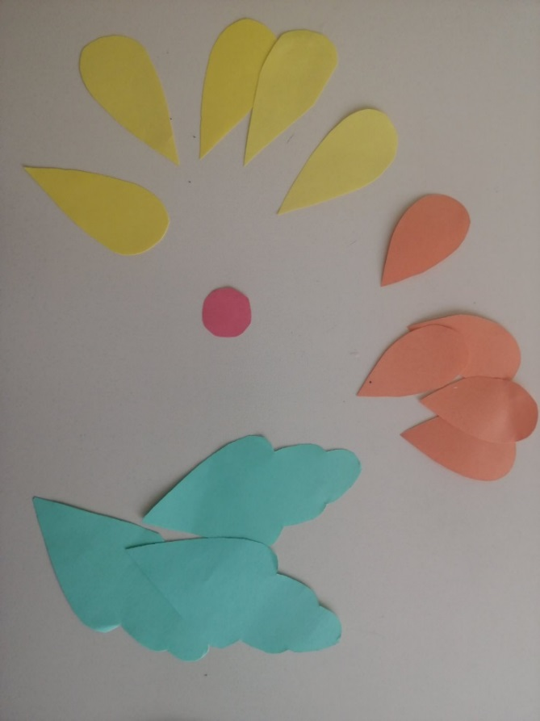

2. Вырезаем большой круг ( 15 см.)
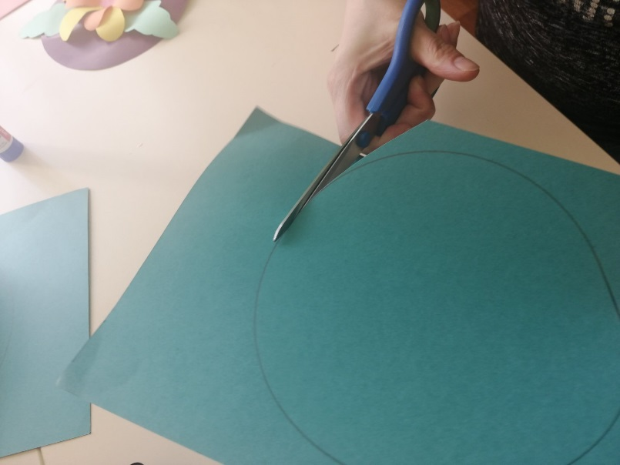

3. Приклеиваем в сначала в середину листики 5 см.
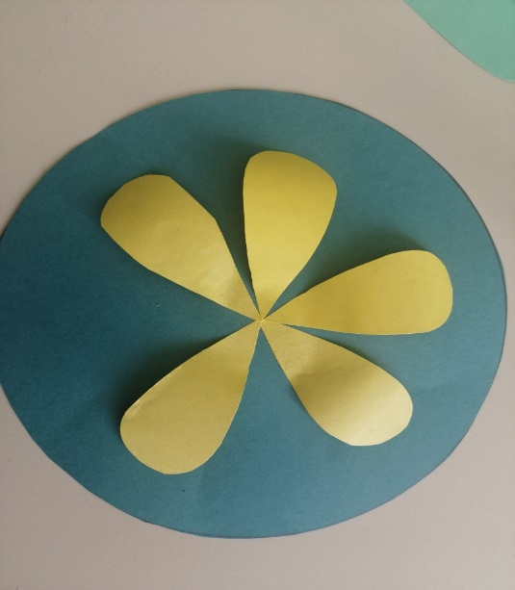
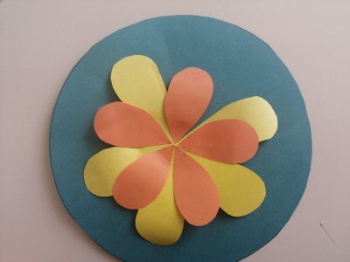
4. Поверх приклеиваем листики 4см.

5. Приклеиваем поверх листиков кружок.
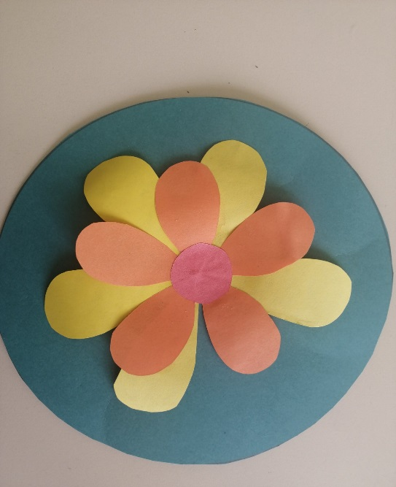

6. По бокам приклеиваем большие листики (8 см.)
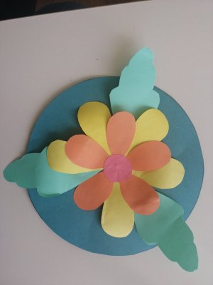
7. Цветы готовы.
